附件

深入学习贯彻党的十九届四中全会精神

推进教育治理体系和治理能力现代化

专题培训课程列表

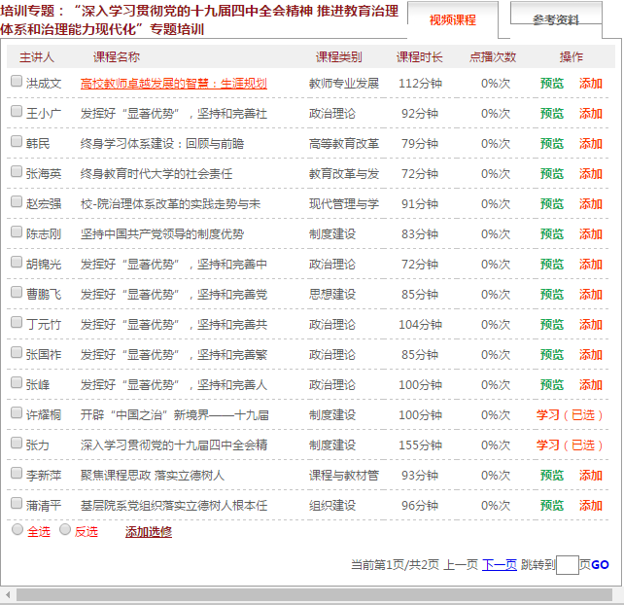

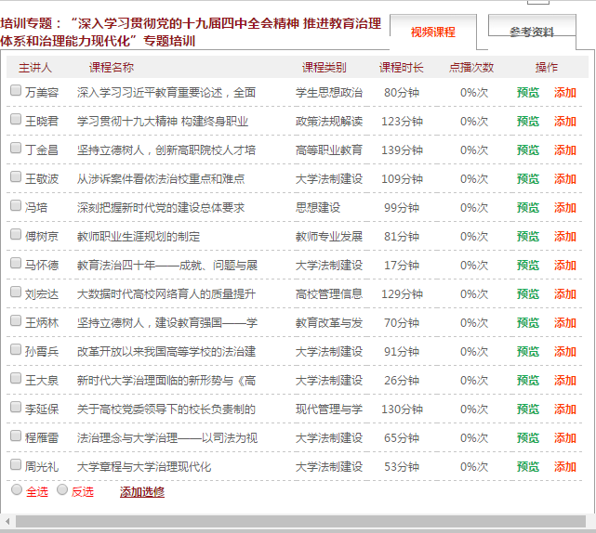

说明：

1.请从上述课程中自行选择不少于30学时（45分钟/学时）的视频课程学习任务。

2.已选为2020年中层干部在线学习必修课程的许耀桐主讲的《开辟“中国之治”新境界——十九届四中全会总体精神解读》、张力主讲的《深入学习贯彻党的十九届四中全会精神，推进教育治理体系和治理能力现代化》，不能作为此次专题培训的课程学习内容。